文件编号 |  | 作 者 | 史俊超
文档版本 | 1.0.0 | 最后修改日期 | 2014/5/29

版本号1.0.0

产品设计说明书

编 写 人： 史俊超
编写时间： 2014-5-29

修订控制页
编号 | 文档版本 | 修订章节 | 修订原因 | 修订日期 | 修订人
1 | V1.0 | 1.0发布 | 创建 | 2014-5-29 | 史俊超
2
3
4
5
6
7
8
9
10

目 录
1 致合作伙伴 4
2 概述 4
1.1 产品概述 4
1.2 产品目标 4
3 功能需求 4
3.1功能总览 4
3.1.1 产品流程图 4
3.1.2 功能总表 5
4 功能详情 7
4.1订单管理（范例，其他功能请参照此格式描述） 7
5 附件 10

概述

产品概述

目标客户

入驻到仓库的淘宝卖家

需求描述

产品背景

目标客户
需求描述
产品背景

请以三到五段文字摘要说明您所要提供的产品的功能概述，请包括：
- 产品的目标客户；
- 调研需求卖家描述；（卖家店铺名称、类目、店铺、订单等相关介绍）
- 产品背景说明(包含推出新产品、现有产品重新设计或升级、现有服务推出新功能等)

产品目标
介绍本产品的目标，请包括
- 可满足客户哪些需求？或者可协助解决的问题？或给客户带来什么商业价值？
2、产品预计服务多少用户？

功能需求

3.1功能总览

产品流程图
建议使用图表来形象阐述本产品主要流程图，比如客服、财务在每个流程中怎么协作。
特别注意：与淘宝交互的环节，请在流程图中高亮标识。

参考范例:
某TP产品的订单处理图：
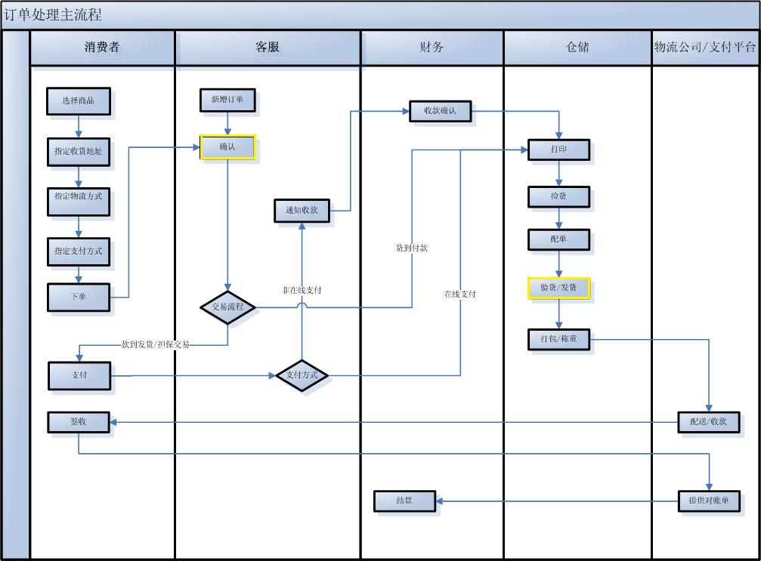

功能总表
请在下表中勾选产品中要做的功能，并在下文的“功能详情”中做详细描述。
如果此表格所列的功能点未能完整的涵盖贵公司产品的功能，请直接再次表格的基础上扩充即可。
特别注意：如果某一功能调用了淘宝的API，请标注出调用的API。

功能总表
名称 | 描述 |  | 是否  具备 | 是否调用了API
- 订单管理 | 订单获取 | 订单获取 | √
- 订单管理 | 订单智能审核 | 促销处理
- 订单管理 | 订单智能审核 | 客户留言处理
- 订单管理 | 订单智能审核 | 联系信息处理
- 订单管理 | 订单智能审核 | 标记预售订单
- 订单管理 | 订单人工审核 | 查看订单信息
- 订单管理 | 订单人工审核 | 修改地址或联系方式
- 订单管理 | 订单人工审核 | 指定快递公司
- 订单管理 | 订单人工审核 | 订单中商品的增删改
- 订单管理 | 订单人工审核 | 手工绑定赠品
- 订单管理 | 订单人工审核 | 发票信息录入
- 订单管理 | 订单人工审核 | 取消订单
- 订单管理 | 订单人工审核 | 工单生成
- 订单管理 | 订单人工审核 | 补发单生成
- 订单管理 | 缺货订单处理 | 查询缺货订单
- 订单管理 | 缺货订单处理 | 生成采购计划
- 订单管理 | 缺货订单处理 | 批量导出
- 商品管理 | 信息管理 | 商品信息
- 商品管理 | 信息管理 | 商品编辑
- 商品管理 | 信息管理 | 淘宝店铺商品同步
- 商品管理 | 信息管理 | 商品信息对应
- 商品管理 | 信息管理 | 商品的批量导入与导出
- 商品管理 | 发布管理 | 商品发布/上下架
- 发货管理 | 发货处理 | 打单功能
- 发货管理 | 发货处理 | 打单时机选择
- 发货管理 | 发货处理 | 拣货处理
- 库存管理 | 分仓管理 | 分仓设定
- 库存管理 | 分仓管理 | 订单分仓处理
- 库存管理 | 库存分配管理 | 库存分配设定
- 库存管理 | 库存分配管理 | 库存分配处理
- 库存管理 | 订单处理 | 订单商品的库存处理
- 库存管理 | 库存同步 | 库存同步处理
- 库存管理 | 预警库存管理 | 预警库存设定
- 库存管理 | 预警库存管理 | 库存预警处理
- 其他

功能详情

4.1订单管理（范例，其他功能请参照此格式描述）
- 简要说明
简要说明本功能的用途
- 业务规则
说明该功能中相关的业务规则。
* 客服只有认领了订单才能审核，请写清楚是否单独过滤出异常订单（如有买家留言的订单），而对于无备注的正常订单，直接可以批量客审；
* 请详细描述退换货流程。
* 订单已经打印快递单，不允许同意退款申请等。
- 执行者
说明执行该用例的角色，是客服、老板、财务还是库存管理员

- 主功能说明
按照步骤说明该用例中， 执行者和系统的交互过程。 如
范例:
某TP产品的订单管理部分内容：
订单管理：
- 订单状态的全面管理：在订单管理界面可以：查看并修改订单的基本信息（已发货的订单则不能修改），跟踪订单的交易状态、查看打单状态（发货单、快递单是否打印）、处理客服认领审核状态、查看订单促销活动状态。
下图是订单修改界面，在订单是未发货状态前，可以对订单进行修改：
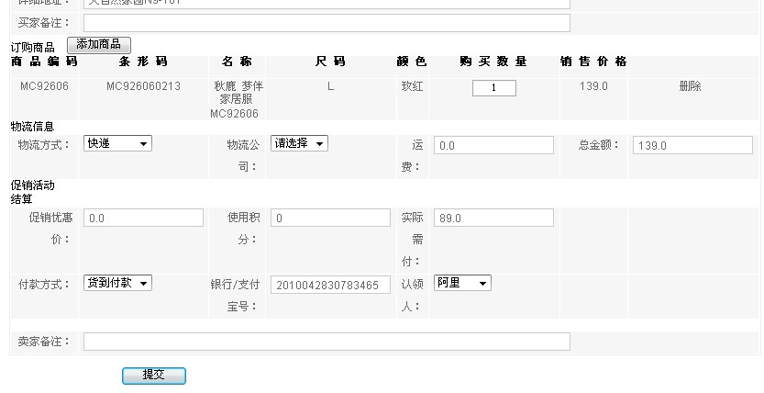
下图可以查看订单状态、打单状态、认领审核状态
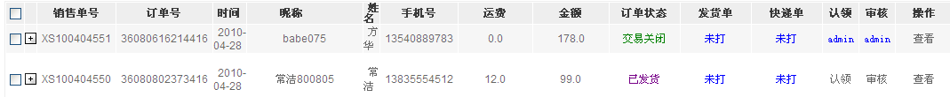
下图是退货操作过程：

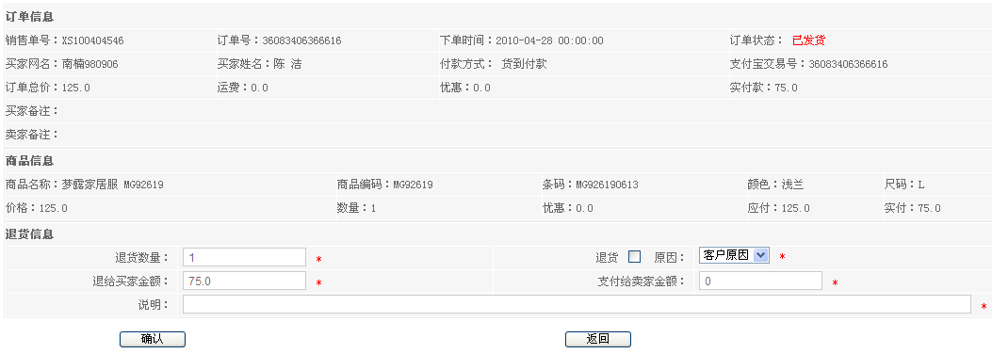

下图是订单详情查看页面，其中可以看到该订单参与的促销活动：
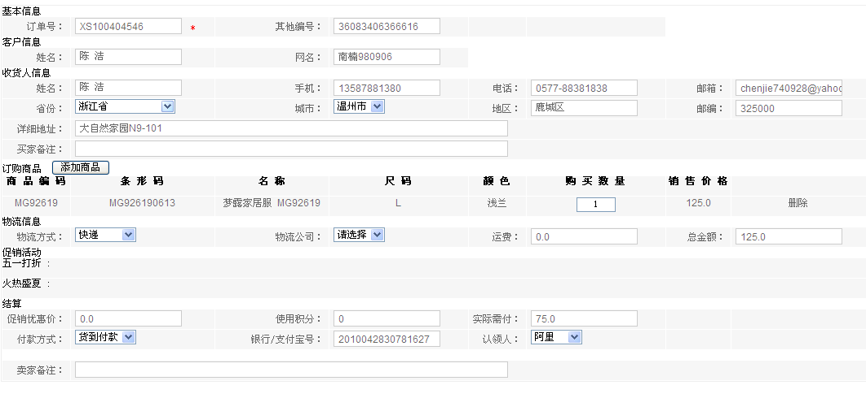

- 客服认领审核机制：通过客服认领、客服主管审核，系统自动统计客服的业绩。通过订单的修改功能，客服可以不用到淘宝后台去备注修改信息，降低出错率，提高工作效率减少在淘宝后台的备注工作量。

- 交易状态全程跟踪：通过对订单状态的跟踪，使客服及相关管理人员随时掌握每个订单的流转状态，督促订单处理进度。

附件
如对现有成型产品改造升级，请提供现有产品说明及试用帐号。
提供本产品的项目实施计划，特别是项目开发时间表。
项目开发时间表示例如下：
